Фестиваль «Хочу все знать!»
Номинация « Конструкторские изобретательские способности» 2015 год, отв. зам зав. по ВМР АДОУ «Эврика» Кондрашова Елена Владимировна
Тема: «Человек. Земля. Вселенная»

Ведущий: Доброе утро! Мы рады всех приветствовать на интерактивной городской игре – конкурсе « Хочу все знать!» в номинации «Конструкторские, изобретательские способности».
А если это игра – конкурс, значит должно быть и жюри. Позвольте представить: Председатель жюри:
Шипилова Вера Васильевна, зам. зав. по ВМР АДОУ № 16
Члены жюри: Гришкова Ольга Евгеньевна зам. зав. по ВМР МБДОУ № 11,
Тинькова Лариса Юрьевна, зам. заведующего по ВМР МБДОУ д/с № 26,
Шмакова Н.В., заместитель заведующего по ВМР МБДОУ д/с № 29,
Соловьева Н.Г., воспитатель МБДОУ д/с № 5
Знакомство состоялось. Вижу гости, родители, наставники - все во внимании, а значит, конкурс можно считать открытым!
Музыка
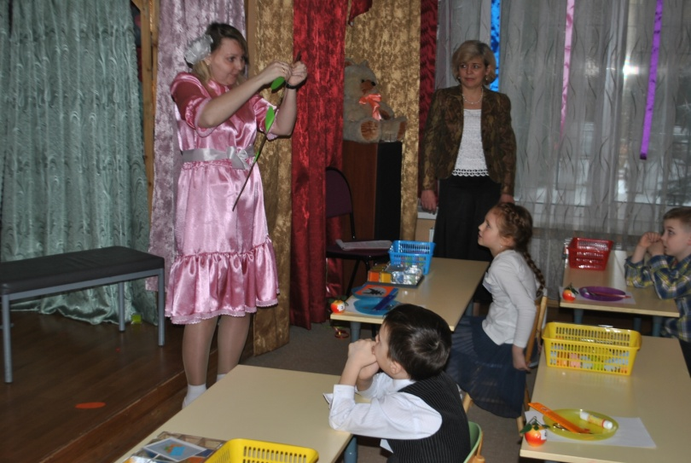
Ведущий: Кстати, у меня есть одна знакомая девочка, которой, как и вам 6 лет. Однажды с ней случилось невероятное цветное путешествие. Дело было так…
Музыка
Сцена.
За сценой бабушка дает наставление внучке: « Внученька, со двора не уходи, с ребятками дружно играй!»
Девочка: Ла-а-а-адно!!!
( девочка нехотя садится на лавку, болтает ногами)
Мальчишки в микрофон за сценой: Пойдем с нами в футбол играть!
Девочка: Ага, вы мне в прошлый раз так по ноге мячом попали! Ни за что!
Подружки: Женя, пойдем с нами в дочки – матери играть!
Девочка: Скучно-о-о-о!
Клумба. Девочка наччинает собирать цветы для венка и натыкается на цветик – семицветик.
Девочка: Ах, какой красивый! Прямо настоящий Цветик – семицветик! А вдруг он может исполнить любое желание…
1. Лети, лети лепесток, через запад на восток, через север – через юг, возвращайся сделав круг, облети вокруг Земли быт по моему вели! Вели, чтобы я очутилась там, где можно прокатиться на шее самого настоящего жирафа.
Видео зоопарка ( национальный парк Крюгер)
Девочка: Удивительно! Животные здесь живут не в клетках и дружелюбно принимают гостей. Настоящий живой парк дружбы! Я должна срочно об этом рассказать ребятам во дворе!
2Лети, лети лепесток, через запад на восток, через север – через юг, возвращайся сделав круг, облети вокруг Земли быть по-моему вели! Вели вернуть меня назад во двор.
Музыка « Волшебство»
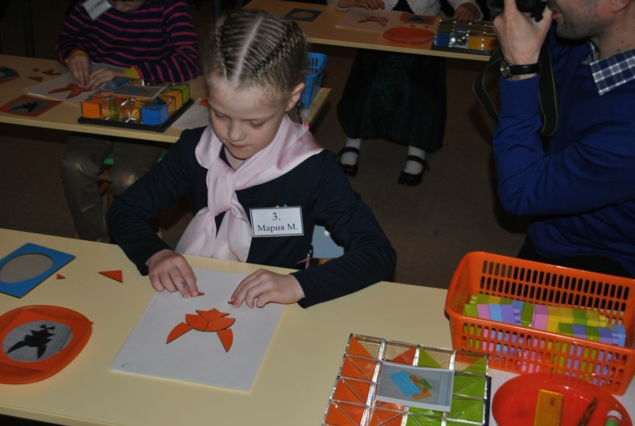
Девочка: Вы представляете, я гуляла в живом парке дружбы! А, давайте все вместе украсим наш двор и построим живой парк дружбы.
Ведущий: Это мы можем сделать, используя, головоломку «колумбово яйцо». Соберите, ребята, животное, а подсказкой вам будет черно – белая схема, но в уменьшенном размере.
Задание №1 «Собери тень животного» - колумбово яйцо
Девочка: Даже жарко стало!!! Вот бы сейчас отправиться туда, где прохладнее и увидеть то, чего я еще никогда не видела.
3.Лети, лети, лепесток через запад на восток , облети вокруг Земли, быть по- моему вели, хочу очутиться на самом краешке нашей Земли.
Девочка: Что это, царство Снежной Королевы?
Неужели я попала во владения самой Снегурочки?
Ведущий: это всемирно известный парк Ледяных скульптур? В этом месте хранятся ледяные скульптуры со всего света, только здесь они могут жить вечно!
( слайды ледяных скульптур, музыка)
Девочка: ( рассматривает кубики – льдинки) Надо же какие ровные прозрачные, внутри них спрятано настоящее северное сияние!
Уважаемые жители ледяного царства, нельзя ли мне взять несколько кубиков с собой, на память о вашем парке и поделиться этим со своими друзьями?
Девочка: Спасибо! До свидания! Холодно, пора возвращаться!
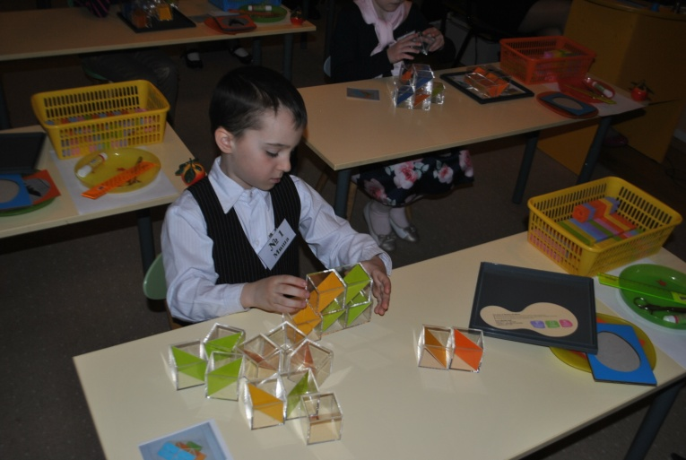
4. Лети, лети лепесток, через запад на восток, через север – через юг, возвращайся сделав круг, облети вокруг Земли быт по- моему вели! Вели, чтобы я вновь очутилась дома!
Девочка: Ребята посмотрите, что я вам принесла. Если у нас получится смастерить ледяные скульптуры, мы можем стать настоящими архитекторами Ледяного парка в Антарктиде. Попробуем?
Ведущий: Посмотрите на схему. Перед вами маленькие кристаллы. Соберите их согласно схеме, и у вас получится настоящая ледяная скульптура.
Задание №2 «Изготовление ледяной скульптуры» - кубики 3Д
Физкультминутка
Девочка (смотрит на цветик - семицветик): Ой, как хорошо, что я могу исполнить еще одно желание – оказаться в парке Добра и детской мечты. Давайте отправимся туда все вместе!!
5.Лети, лети лепесток, через запад на восток, через север – через юг, возвращайся сделав круг, облети вокруг Земли быт по моему вели! Вели, исполнится моему давнему желанию.
Слайды « Лего Лэнд» в Дании.
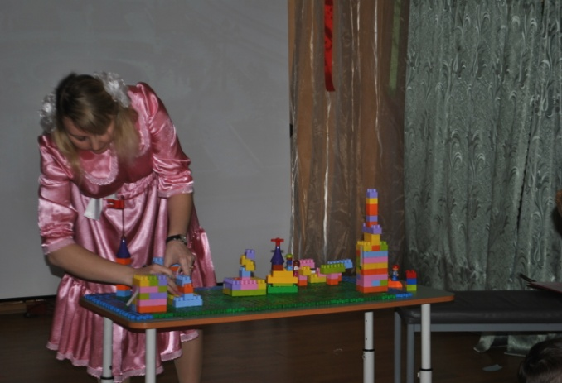
Девочка: Посмотрите, как интересно! И это все сделано из маленьких деталей? Вот чудеса!
Ведущий: Женя, а наши ребята тоже любят играть с «Лего». Давай, юные изобретатели сконструируют предметы, которыми можно дополнить детскую площадку в этом парке!
Не забудьте дать название вашей модели. Время для работы – 3 минуты. По сигналу колокольчика работа останавливается.
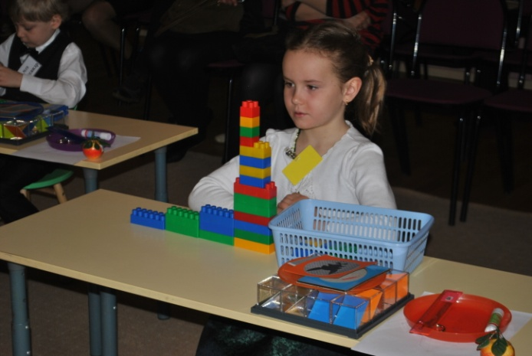
Работа с Конструктором «Лего»
(все постройки ставят на одно полотно)
Девочка: Интересно, как много разных парков на нашей Земле.. А на других планетах они есть - парки будущего?
Ведущий: Парки будущего – это парки добра и мира, которые создали в своих проектах твои друзья – юные конструкторы вместе с родителями! Когда они вырастут, то будут воплощать свои проекты в жизнь. Может быть в другой стране, на другом континенте, а может быть даже на другой планете, в знак мира на всей Земле и во всей Вселенной!
Девочка: Было бы любопытно взглянуть!
Ведущий: Пришло время для детских фантазий и домашних проектов по теме: « Парки добра и мира во Вселенной». Напоминаем, наша экскурсия длится не более 2 минут.

Домашнее задание ( 5 конкурсантов)
Музыкальная переменка «Я, ты, он, она»
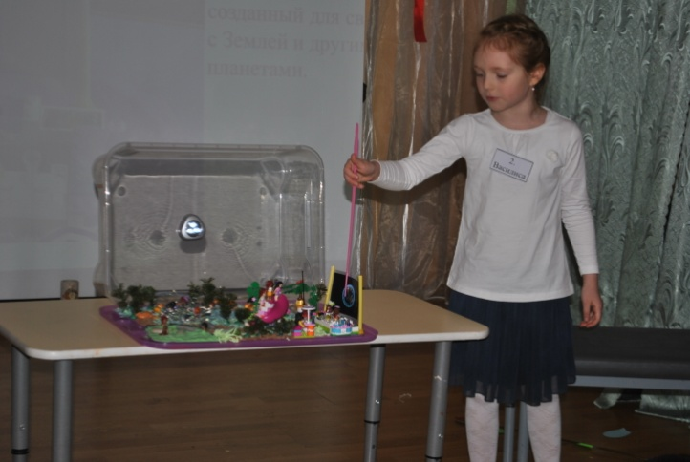
Домашнее задание ( 5 конкурсантов).
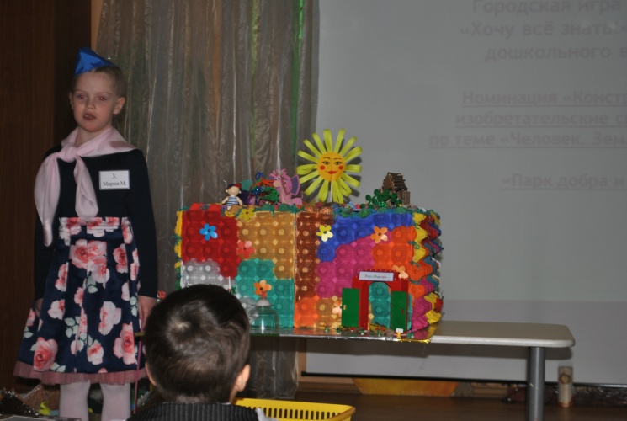
Девочка: Ой! У меня остался последний лепесток! Я хочу оказаться в самом

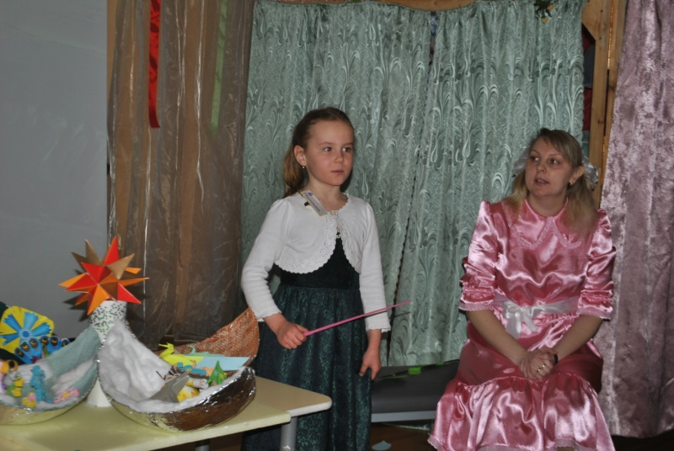

красивом…нет, в самом веселом…нет, в самом важном парке нашей страны.
6.Лети, лети, лепесток через запад на восток, облети вокруг Земли, быть по- моему вели, хочу очутиться в самом значимом месте нашей страны.
Музыка
Слайд – шоу « Парк победы» Поклонная гора Москва.
Девочка (девочка сидит на лавочке со старушкой) - Здравствуйте, бабушка!
Бабушка: Здравствуй, внученька!
Девочка Как здесь красиво, торжественно. Лепесток сделал правильный выбор…Бабушка, в чем значимость этого места, я здесь ни разу не была.
Бабушка: Это место называется « Парк Победы», который стоит на Поклонной Горе.
Девочка На ней все кланяются?
Бабушка: На ней отдают поклон всем тем, кто ради жизни на Земле выстоял в ВОВ и подарил жизнь и мирное небо всем вам.
Девочка Я уже слышала об этом страшном времени, когда не было ни игрушек, ни красивых платьев, ни дворов с веселым детским смехом.
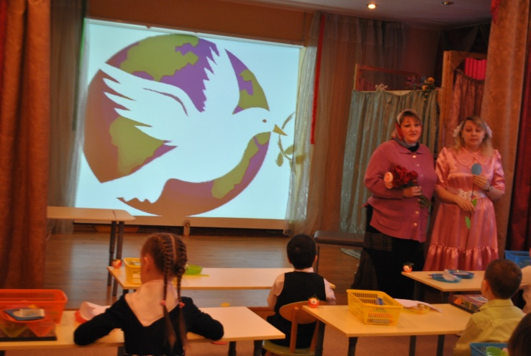
Бабушка: Да, жестокая война отняла у детей беззаботное детство, заботливые отцы семейства в одночасье превратились в воинов, а самым лучшим лакомством стал кусочек хлеба.
Не обошла война стороной ни одну семью. В этом году исполняется 70 лет победы над фашизмом.
Девочка: Когда я вырасту, мне бы хотелось построить в каждом районе свой маленький парк победы с вечным огнем. Ведь победа в то время зависела от каждого, даже тех, кто защищал Родину в тылу.
Ведущий: У нас есть сегодня такая возможность. Прочитав чертеж, вырезав по нужным линиям, мы с вами смоделируем обелиск «Память».
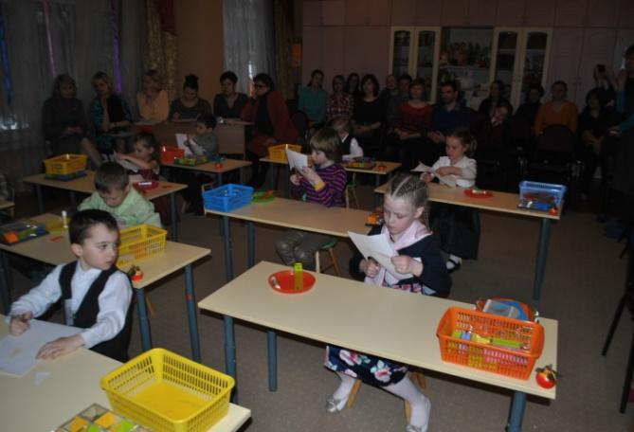
Необходимые инструменты – клей ножницы, линейки – находятся у вас в корзинках.
Задание № 4: « Конструирование из бумаги. Вечный огонь»
(жюри – помощники ставят № модели и передают жюри)
Ведущий: Вечный огонь никогда не погаснет, а мы всегда будем помнить и верить, что только мир будет царить во всем мире, у детей будет детство, а проекты парков мира и дружбы во всей Вселенной будут воплощаться в жизнь.
Девочка: ( смотрит на пустой стебелек) : Ой, как жалко, у меня больше не осталось ни одного лепесточка для главного желания, чтобы во всем мире, во всей огромной вселенной всегда был мир.
Бабушка: Лепесток здесь ни при чем! Дело не в волшебстве, а в каждом из нас. Учиться жить в мире и согласии со своими друзьями и родителями надо сейчас, прислушиваться к мнению и жизненному опыту старших не помешает никогда, беречь и любить свой дом и родину нужно всегда.
Девочка: Спасибо бабушка за победу и науку мудрую, я об этом обязательно расскажу ребятам!
Ведущий: Недаром во всем мире строят парки добра и мира! То ли еще будет благодаря вашим проектам, ребята!
Ведущий: Спасибо вам, родителям, наставникам и организаторам!
Подведение итогов.

